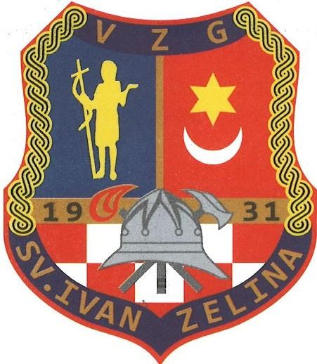 | VATROGASNA ZAJEDNICA GRADA  Sveti Ivan Zelina  Bocakova11,10380Sv.IvanZelina  Tel./Fax: +38512060930  e-mail:kontakt@vzg-zelina.hr  OIB:98492628997  IBAN: HR4523600001101452505

DVD / PGD / FF

…………………………………….

P O Z I V

MEĐUNARODNO NATJECANJE U SPAJANJU USISNIH VODOVA
X I MEMORIJAL MILANA PAŽIĆA

VZG Sv. I. Zelina organizira međunarodno vatrogasno natjecanje u spajanju usisnih vodova - Memorijal Milana Pažića – koji će se održati u u Sv. I. Zelini 22.04.2023.g. s početkom u 15.00 h (subota)
Samo natjecanje izvodit će se u Sportskoj dvorani na dva tepiha, i to u kategorijama:
1. MA
2. MB /rođeni 1993.godine i stariji/
3. ŽA
4. ŽB / rođene 1993.godine i starije/
Dokaz o godini rođenja za B ekipe su: osobna iskaznica, putovnica
ili vatrogasna iskaznica.
Natjecatelji su obvezni nastupiti u kompletnoj opremi za natjecanje: radna odora, radne cipele, kaciga, radni opasač i oznake natjecatelja. Ekipu sačinjava 6 članova i to: Z, S, V1, V2, C1 i C2 .
Vježbe se izvode po pravilniku HVZ-a i CTIF-a.
Vrijeme izvođenje vježbe mjeri se elektronski. Početak vježbe započinje komandom preko razglasa za oba dvije staze istovremeno. Vježba završava nakon spajanja usisnog voda na maketu od strane strojara i njegove komande „GOTOVO“ nakon koje pritiskom na taster kod A spojnice, strojar zaustavlja vrijeme završetka vježbe nakon čega ostali dio ekipe u vremenu od 10 sekundi završava svoje radnje, te se postrojava na vrhu tepiha. U slučaju da ekipa nije zauzela pravilni završni stav ista se kažnjava greškom „nepravilan završni stav“.
Izvode se dvije vježbe, a u obzir dolazi vrijeme bolje izvedene vježbe, a u slučaju identičnog rezultata uzima se vrijeme druge vježbe.

Napominjemo da za ovo natjecanje kotizacije nema
Da bismo mogli što bolje pripremiti samo natjecanje, te napraviti raspored istog molimo Vas da nam pošaljete prijave ekipa do 20.04.2023. na:
e-mail VZG-a Sv. Ivana Zeline ( kontakt@vzg-zelina.hr )
e-mail DVD-a Paukovec ( dvd_paukovec@net.hr )

Za bilo kakvo pitanje vezano uz samo natjecanje obratiti se možete DVD-u Paukovec kao suorganizatoru na tel:
Kontakt osoba – Gosp. Darijo Prelec, mobitel: 00385-997383131 (voditelj natjecanja)
Za sve učesnike osigurane su diplome za sudjelovanje, a za prva tri mjesta u svakoj kategoriji biti će osigurani pehari, dok će za najbolje vrijeme na natjecanju biti osiguran prijelazni pehar.
Za sve zainteresirane učesnike biti će osigurana prehrana i piće u Vatrogasnom centru a u organizaciji DVD-a Sv.Ivan Zelina.

Unaprijed veliko hvala i sa radošću očekujemo Vaš dolazak!
S poštovanjem,,,

Uz vatrogasni pozdrav ¨POMOZ BOG¨

Zapovjednik VZG-a Sv.Ivan Zelina
Ivica Mačković

